1) При эксплуатации систем холодного и горячего водоснабжения.
Схема:
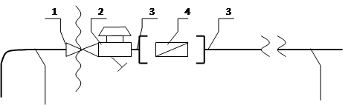

1. Шаровой кран
2. Регулятор давления Ду
3. Ниппель с накидной гайкой
4. Водосчетчик СГИ Ду

Исполнитель несет ответственность за надлежащее состояние и работоспособность систем горячего и холодного водоснабжения согласно нижеуказанной схеме до волнистой линии слева (включая шаровой кран).

2) При эксплуатации питающих электрических сетей на квартиру.
Схема:
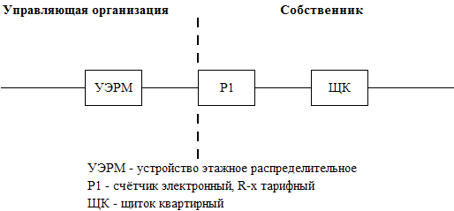
Исполнитель несет ответственность за надлежащее состояние и работоспособность питающих электрических сетей на квартиру согласно нижеуказанной схеме до прибора учета (пунктирной линии слева).

